F121 Scheda creata il 22 febbraio 2022; Ultimo aggiornamento: 18 dicembre 2025

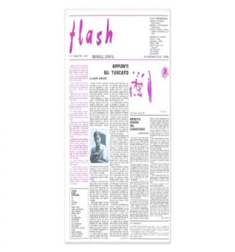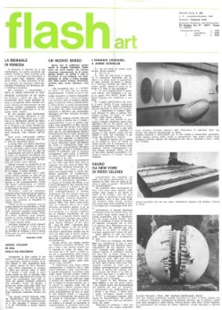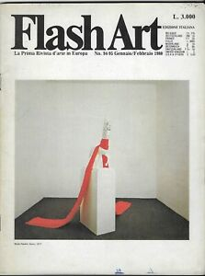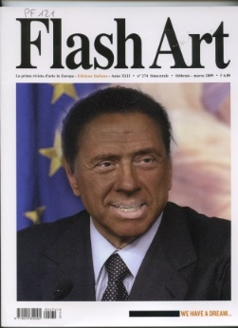
Descrizione storico-bibliografica
*Flash : mensile d’arte. – N. 1 (giugno 1967)-n. 3/4 (ottobre 1967). – Roma : [s.n., 1967]. – 3 fasc. : ill. ; 42 cm. ((Direttore Giancarlo Politi. - BVE0575924

*Flash art : mensile d'arte. - N. 5 (nov.-dic. 1967)-n. 90/91 (1979). - Roma : [s.n., 1967-1979]. – 13 volumi : ill. ; 42 cm. ((Trimestrale dal 2020. - Il complemento del titolo varia: the international arts review [poi] the largest European art magazine [poi] la prima rivista d’arte in Europa. - Direttore Giancarlo Politi, dal 1977 con Helena Kontova. - Il formato varia: 34 cm (1974-1978), 29 cm (1978-1979). – Da maggio 1971 pubblicato a Milano. - ISSN 0015-3524. - RAV0099554
Ha per supplementi: *Art diary international [AN2297/A]; *Photo diary [AN2537]
Nel 1979 assorbe: *Heute kunst [F181]
Si scinde in: *Flash art. Ed. italiana [F121] e *Flash art. International edition [F121/AB]

*Flash art : la prima rivista d'arte in Europa. - Ed. italiana. - N. 94/95 (gen.-feb. 1980)-anno 56, n. 362 (settembre 2023). - Milano : [s. n., 1980-2023]. - volumi : ill. ; 27 cm. ((Bimestrale; dal 2021 trimestrale. – Copertine e selezione articoli dal n. 261 (2006/2007) a: https://flash---art.it/archivio/. - Dal 1983 editore: Giancarlo Politi. - Il formato varia. - ISSN 0015-3524. - UMC0047467
Continuazione parziale di: *Flash art
Ha per supplementi: *Art diary [AN2297]; *Flash art news; Il *libro delle aste; Il *libro delle aste italiane [AN3255]
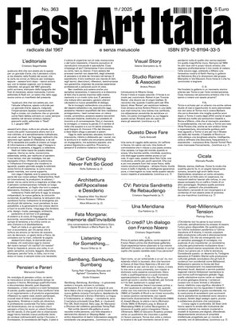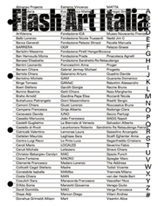
*Flash art Italia : radicale dal 1967 e senza maiuscole. - N. 363 (novembre 2025)- . - Milano : Politi Seganfreddo, 2025- . - volumi : ill. ; 44 cm. ((Bimestrale. - Copertine e selezione articoli a: https://flash---art.it/archivio/. - CFI1173508
*Flash art Italia : [agenda Italia ...]. - 001 (2025)- . - [Milano] : Politi Seganfreddo, [2025]- . - volumi : ill. ; 30 cm. ((Periodicità non dichiarata. - Pubblicata con varie copertine. - BNI 2025-85S. - CFI1158253

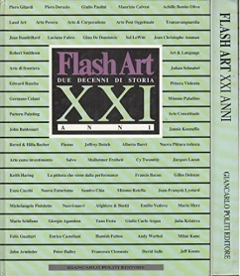
*Flash art : two decades of history, 21 years. - Milan : Politi, stampa 1989. - 196 p. : ill. ; 28 cm. ((Titolo sul dorso: Flash art 21 years. - Antologia del periodico Flash Art. - CFI0180155

*Flash Art : due decenni di storia : XXI (21) anni. - Milano : Giancarlo Politi Editore, 1990. - 6, 319 p. : ill. ; 28 cm. ((Antologia del periodico Flash Art. - ISBN 88-7816-035-0. - LO10037123

Soggetti: Arte – Periodici; Arte italiana – Periodici
Classe: D705; D709.45

Volumi disponibili in rete
Parzialmente disponibile dal 1982 a: https://flash---art.it/archivio/

Sito Internet https://flash---art.it/

Informazioni storico-bibliografiche
“La prima copertina? Non ricordo bene. Ricordo solo che stampai il primo numero a Macerata in una tipografia di orfanelli gestita da religiosi. Avrei dovuto avere con me il logo Flash Art, molto bello, che mi aveva disegnato Gino Marotta ma a Macerata rovistai tutta la macchina e non trovai il cliché della testata. Dovetti affrontare la realtà di questa tipografia maceratese degli orfanelli. Il solo carattere un po’ grande che avevano era quello osceno da me usato. Una vergogna. E data la grandezza del carattere, quel primo numero si chiamò solo Flash, perchè Art era troppo ingombrante. E questa denominazione è restata nella testa di qualcuno al punto che ogni volta che Germano Celant mi incontrava sino a qualche anno fa mi chiedeva: Flash come va?” https://flash---art.it/2020/03/flash-art-no-1-giugno-1967/

Flash Art è una rivista d'arte contemporanea e casa editrice italiana e internazionale. Fondata nel 1967 da Giancarlo Politi, è considerata una delle riviste di riferimento globale per l’arte. Originalmente pubblicata in versione bilingue, italiano e inglese, dal 1978 è pubblicata in due edizioni distinte Flash Art Italia (italiano) e Flash Art International (inglese), oltre all’edizione ceca e slovacca. La rivista nei suoi 54 anni di storia ha registrato l’evoluzione del sistema, della storia della critica d’arte, così come i cambiamenti geopolitici, artistici, e più in generale la cultura visuale. Da settembre 2020 la rivista è pubblicata nelle rispettive edizioni quattro volte l’anno. Flash Art è un sismografo attivo della contemporaneità], diretto da Gea Politi, che ne è anche l’editore con Cristiano Seganfreddo.
Fondata nel 1967 da Giancarlo Politi – con sede a Roma fino al 1970 trasferita poi a Milano – attraverso le sue copertine diventa da subito una delle pubblicazioni più riconoscibili e più lette nel suo genere. Nel 1973 viene istituita la Giancarlo Politi Editore, che inizia a pubblicare Art Diary, un riferimento per il sistema dell’arte con indirizzi e contatti di istituzioni, musei, gallerie, critici d’arte e artisti. Nel 1978 la rivista viene pubblicata in due edizioni separate (italiano e inglese) dirette da Politi assieme ad Helena Kontova – con edizioni speciali anche in francese, tedesco, spagnolo, polacco, russo e ceco. Nel 1993 nasce il Trevi Flash Art Museum, che ospiterà mostre di importanti rassegne internazionali tra cui “Prima Linea” (1993). Kontova dirige la sezione “Aperto ’93” alla Biennale di Venezia dello stesso anno e nel 2003, insieme alla rivista, fonda la Biennale di Praga. Dal 2015 Gea Politi è editore e direttore di Flash Art. Dal 2019 insieme a Cristiano Seganfreddo sono editori della rivista, distribuita in 87 paesi, e della casa editrice che produce cataloghi, saggi, libri d’artista ed edizioni, con oltre 300 titoli. Flash Art dal 2019 lavora su progetti di comunicazione ad hoc per la cultura contemporanea, collaborando con istituzioni d’arte, gallerie e brand di moda insieme al suo partner Agenzia del Contemporaneo.
Flash Art è stata la prima rivista a pubblicare le opere o a dedicare la copertina ad artisti come Marina Abramović, Vito Acconci, Matthew Barney, Vanessa Beecroft, Cecily Brown, Maurizio Cattelan, Francesco Clemente, Martin Creed, John Currin, Rineke Dijkstra, Peter Halley, Eberhard Havekost, Damien Hirst, Pierre Huyghe, Jeff Koons, Sherrie Levine, Sol LeWitt, Robert Longo, Paul McCarthy, Mariko Mori, Maurizio Nannucci, Shirin Neshat, Gabriel Orozco, Charles Ray, Pipilotti Rist, Matthew Ritchie, Anri Sala, David Salle, Thomas Scheibitz, Julian Schnabel, Rudolf Stingel, Francesco Vezzoli.
Nel corso della sua storia la rivista ha avuto come collaboratori critici e curatori di fama internazionale fra cui Germano Celant, Achille Bonito Oliva, Rosalind Krauss, Francesca Alinovi, Francesco Bonami, Harald Szeemann, Nicolas Bourriaud, Dan Cameron, Hans Ulrich Obrist, Benjamin Weil e Massimiliano Gioni. Oggi ha una rete di oltre duecento collaboratori fra scrittori, PHD e curatori riconosciuti globalmente dal sistema, come Andrea Bellini, Kenneth Goldsmith, Carolyn Christov-Bakargiev, Quinn Latimer, Pierre Bal-Blanc, Marina Fokidis, Chus Martinez. https://it.wikipedia.org/wiki/Flash_Art
Flash Art è una rivista d'arte contemporanea e casa editrice italiana e internazionale. Originalmente pubblicata in versione bilingue, italiano e inglese, dal 1978 è pubblicata in due edizioni distinte Flash Art Italia (italiano) e Flash Art International (inglese). Da settembre 2020 la rivista è pubblicata nelle rispettive edizioni quattro volte l’anno. Fondata nel 1967 da Giancarlo Politi – con sede a Roma fino al 1970 trasferita poi a Milano – attraverso le sue copertine diventa da subito una delle pubblicazioni più riconoscibili e più lette nel suo genere. Nel 1973 viene istituita la Giancarlo Politi Editore, che inizia a pubblicare Art Diary, un riferimento per il sistema dell’arte con indirizzi e contatti di istituzioni, musei, gallerie, critici d’arte e artisti. Nel 1978 la rivista viene pubblicata in due edizioni separate (italiano e inglese) dirette da Politi assieme ad Helena Kontova – con edizioni speciali anche in francese, tedesco, spagnolo, polacco, russo e ceco. Nel 1993 nasce il Trevi Flash Art Museum, che ospiterà mostre di importanti rassegne internazionali tra cui “Prima Linea” (1993). Kontova dirige la sezione “Aperto ’93” alla Biennale di Venezia dello stesso anno e nel 2003, insieme alla rivista, fonda la Biennale di Praga. Dal 2015 Gea Politi è editore e direttore di Flash Art. Dal 2019 insieme a Cristiano Seganfreddo sono editori della rivista, distribuita in 87 paesi, e della casa editrice che produce cataloghi, saggi, libri d’artista ed edizioni, con oltre 300 titoli. Flash Art dal 2019 lavora su progetti di comunicazione ad hoc per la cultura contemporanea, collaborando con istituzioni d’arte, gallerie e brand di moda insieme al suo partner Agenzia del Contemporaneo. https://www.miabbono.com/abbonamento-rivista/flash_art_italia-2896.htm
Flash Art Italia no. 363
Flash Art Italia torna con un nuovo formato a cadenza bimestrale: una pubblicazione formato tabloid di otto pagine monocromatiche. A sessant'anni dalla sua fondazione nel 1967, l'editoriale di Cristiano Seganfreddo, presenta il numero sottolineando – senza maiuscole – l'importanza di tornare a pensare, leggere e dibattere in modo radicale, dando spazio alla parola critica come campo visivo. Accanto Pensieri e Parole di Mariuccia Casadio, un testo sull’importanza della pratica della scrittura.
Il numero si apre nella sezione “Adessi” con un focus sul film ACCIAIO (2024) di Valentina Parati raccontato del testo Car Crashing Never Felt So Good di Sofia Gallarate. La seconda pagina ospita anche una delle due “Visite”: la recensione Architettura Dell’Apocalisse e Desiderio in Deadline With the World di Alice Minervini sulla mostra di Gabriele Garavaglia e Miriam Laura Leonardi negli spazi dell’Istituto Svizzero di Milano.
Il numero prosegue nella sezione “Seduta Spiritica” che ospita Fata Morgana: Memorie dall’Invisibile una conversazione fantasmatica e concettuale a partire dal Surrealismo e dalla rilettura della ricerca di André Breton tra Massimiliano Gioni, Daniel Birnbaum e Marta Papini curatori dell’omonima mostra organizzata da Fondazione Nicola Trussardi presso Palazzo Morando, Milano.
In “Altrove” con Listening For Something… Beatrice Gibson e Beatrice Zerbato raccontano Nuova Orfeo, una piattaforma indipendente di cinema e musica sperimentale con base a Palermo, dedicata a promuovere pratiche artistiche con un orientamento femminista.
A seguire la seconda delle “Visite”: Sambang, Sambung, Sumbang di Giulia Crispiani recensisce la mostra di Taring Padi “Organise, Educate and Agitate!” presso Cantadora – galleria aperta recentemente a Roma – approfondendo la storia e le intenzioni di un progetto espositivo radicale. La seconda metà della pagina ospita invece la “Visual Story” di Valerie Giampietro, artista visiva di base a Roma che utilizza la fotografia per tracciare fessure nello storytelling contemporaneo.
Nella penultima pagina Flash Art Italia presenta un nuovo capitolo di “Costellazioni”, rubrica a cura di Alberto Groja sulle pratiche performative con Studio Raineri e Associati, un contributo sperimentale a metà tra script teatrale e auto-fiction di Ambra Pittoni, ricercatrice e performer.
Ultima sezione del numero è “Eccetera”, uno spazio editoriale dedicato a opinioni, riflessioni e indagini critiche: dalla rubrica Cicala di Manuela Pacella, dove l’autrice racconta riflessioni critiche sul sistema dell’arte contemporanea attraverso derive testuali e teoriche sperimentali; al testo Questo Deve Fare di Carlo Antonelli, un invito ritmico e pop a riflettere sul ruolo della critica e dell’editoria degli ultimi sessant’anni; il CV (Curriculum Vitae) a Patrizia Sandretto Re Rebaudengo di Cristiano Seganfreddo svela il dietro le quinte di uno dei personaggi più influenti del sistema dell’arte contemporanea in Italia e Una Meridiana di Eva Fabbris racconta la prima edizione del Premio Meridiana dedicato all’operatività artistica nel mezzogiorno italiano.
In chiusura Ci Credi? Un dialogo con Franco Noero di Cristiano Seganfreddo racconta in intimità la storia e l’evoluzione di una galleria d’arte ormai iconica. https://shop.flash---art.it/products/flash-art-italia-no-363.

